# Actividad 1

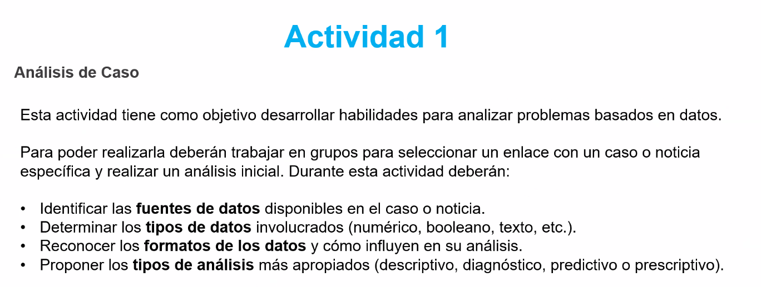

Fuente datos: PIB probablemente de la OCDE o Banco Mundial, terciaria ya que es una recolección de datos de fuentes secundarias (las fuentes secundarias es lo reportado por cada país)

Tipos de datos: numérico, texto, asumimos que booleano al identificar si son mayores o menores a cero.

Formatos de datos: cuantitativo, nominativo ordinal

Tipo de análisis descriptivo: describe que Chile quedó en lugar 11 (fuera del top 10) del ranking de desempeño económico de 'The Economist'.

<https://www.t13.cl/noticia/nacional/chile-sale-del-top-10-del-ranking-desempeno-economico-the-economist-11-12-2024>

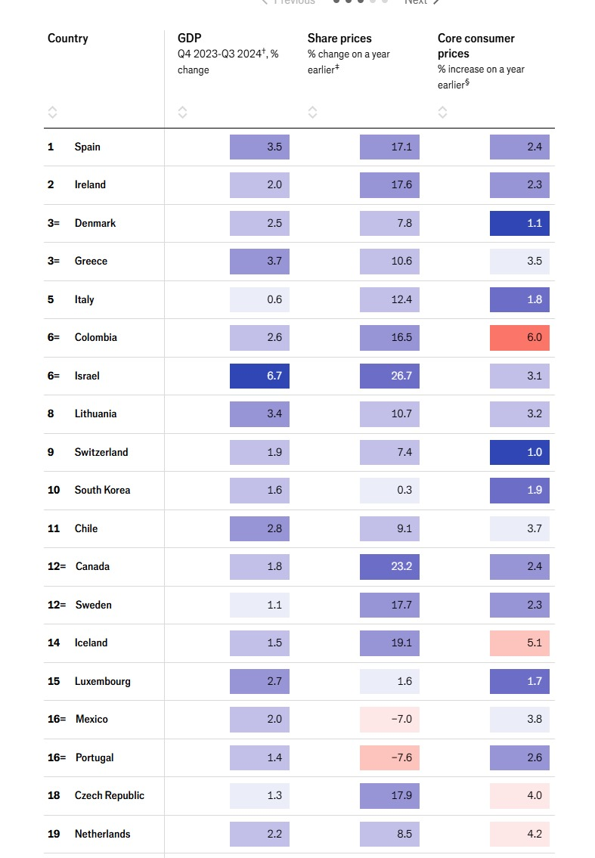

# Actividad 2

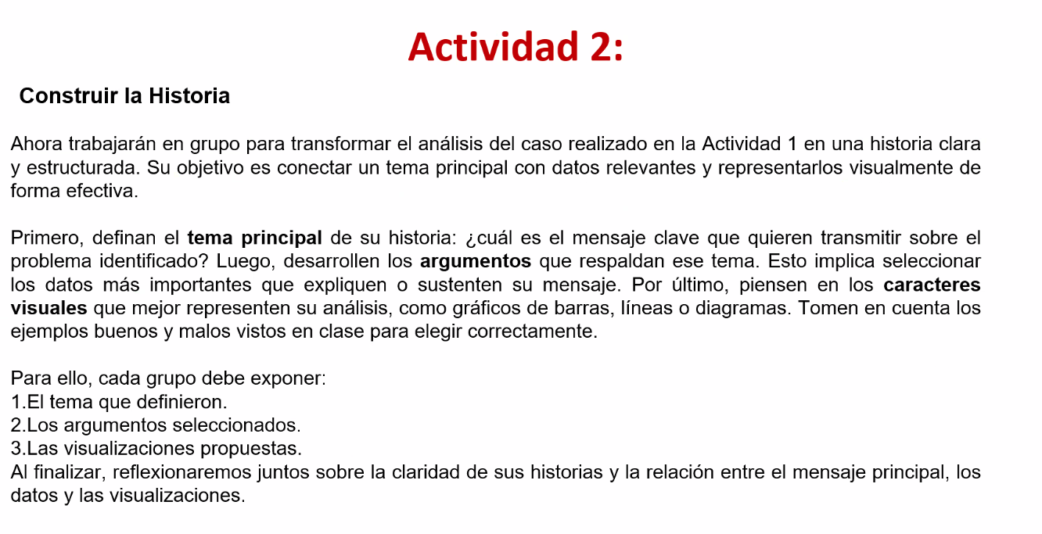

1. Tema

Chile sale del top 10 del ranking de ranking de desempeño económico de 'The Economist'

1. Argumentos

Datos de crecimiento anual del PIB de cada país, comparativa de ranking entre 2024 y 2025

1. Visualizaciones propuestas

dos gráficos de barra con los países ordenados descendentemente según el crecimiento del PIB, con el límite de 10 marcado y Chile destacado

